ТРЕНИНГ
ЗАДАНИЕ 1. АНАЛИЗ И ОЦЕНКА СОБСТВЕННОЙ ДЕЯТЕЛЬНОСТИ И ЕЁ РЕЗУЛЬТАТОВ
Социальные сети активно используется людьми в повседневной жизни.
1. Как Вы думаете, почему при пользовании социальных сетей необходимо соблюдать специальные ПРАВИЛА БЕЗОПАСНОГО ПОВЕДЕНИЯ?
2. СОСТАВЬТЕ РАССКАЗ о себе как о пользователе социальных сетей, ответив на следующие вопросы.

Пояснение. ДРУЗЬЯ ИЗ СОЦИАЛЬНЫХ СЕТЕЙ МОГУТ НА САМОМ ДЕЛЕ БЫТЬ НЕ ТЕМИ, ЗА КОГО ОНИ СЕБЯ ВЫДАЮТ, ИЛИ НЕКОТОРЫЕ ЛЮДИ ПРЕСЛЕДУЮТ КОРЫСТНЫЕ ЦЕЛИ, ИСПОЛЬЗУЯ СОЦИАЛЬНЫЕ СЕТИ, ИЛИ В СОЦИАЛЬНЫХ СЕТЯХ СУЩЕСТВУЮТ ГРУППЫ, КОТОРЫЕ ОКАЗЫВАЮТ НЕГАТИВНОЕ ВЛИЯНИЕ НА ПОДРОСТКОВ, ТАЯТ В СЕБЕ ОПАСНОСТЬ.
Мобильная связь активно используется людьми в повседневной жизни.
1. Как Вы думаете, почему при пользовании мобильной связи необходимо соблюдать специальные ПРАВИЛА БЕЗОПАСНОГО ПОВЕДЕНИЯ?
2. СОСТАВЬТЕ РАССКАЗ о себе как о пользователе мобильной связи, ответив на следующие вопросы.
Банковские вклады (депозиты) активно используется людьми в повседневной жизни.
1. Как Вы думаете, почему при осуществлении банковских вкладов необходимо соблюдать специальные ПРАВИЛА БЕЗОПАСНОГО ПОВЕДЕНИЯ?
2. СОСТАВЬТЕ РАССКАЗ о себе или своих друзьях, близких как банковских вкладчиках, ответив на следующие вопросы.
Реклама повсеместно можно встретить в повседневной жизни.
1. Как Вы думаете, почему при восприятии рекламы необходимо соблюдать специальные ПРАВИЛА БЕЗОПАСНОГО ПОВЕДЕНИЯ?
2. СОСТАВЬТЕ РАССКАЗ о себе как о потребителе, который воспринимает рекламу различных товаров и услуг, ответив на следующие вопросы

ЗАДАНИЕ 2. ВЫБОР И ЗАПИСЬ НЕСКОЛЬКИХ ВЕРНЫХ ОТВЕТОВ ИЗ ПРЕДЛОЖЕННОГО ПЕРЕЧНЯ ОТВЕТОВ
Выберите ВЕРНЫЕ СУЖДЕНИЯ о формах (областях) духовной культуры и запишите цифры, под которыми они указаны.
1) Мораль, в отличие от других форм (областей) духовной культуры, объясняет события и явления окружающего мира.
2) Наука, в отличие от других форм (областей) духовной культуры, воздействует на эмоциональную сферу человека.
3) Искусство помогает привлечь внимание общества к социальным и нравственным проблемам.
4) Один из признаков религиозного сознания — убеждение в реальном существовании сверхъестественного, его влиянии на жизнь человека и общества.
5) Наука призвана познать и объяснить устройство мира и законы его развития.

Выберите ВЕРНЫЕ СУЖДЕНИЯ об образовании и запишите цифры, под которыми они указаны.
1) Образование от других форм (областей) духовной культуры отличается тем, что оно способно оказывать эмоциональное воздействие на человека.
2) Гуманитаризация образования проявляется в сокращении количества уроков по предметам обществоведческого цикла.
3) Гуманизация образования предполагает учёт индивидуальных особенностей школьников.
4) Образование в большинстве стран мира представляет собой целостную систему, включающую ряд взаимосвязанных ступеней и уровней подготовки.
5) Система образования реализует определённый общественный и государственный заказ.
Выберите ВЕРНЫЕ СУЖДЕНИЯ о культуре и её видах и запишите цифры, под которыми они указаны.
1) Диалог и взаимодействие массовой и элитарной культуры позволяют развиваться современной культуре.
2) К отличительным признакам массовой культуры относят духовную деятельность народа, направленную на сохранение традиций.
3) Народная культура в большинстве своём анонимна и создаётся людьми, не имеющими профессионального образования.
4) Занимательность массовой культуры обеспечивается обращением к таким сторонам жизни, которые понятны большинству людей, вызывают неизменный интерес, а иногда шокируют потребителя.
5) Произведения элитарной культуры всегда ориентированы на достижение коммерческого успеха.

Выберите в приведённом списке ВЕРНЫЕ СУЖДЕНИЯ о налогах и запишите цифры, под которыми они указаны.
1) Прямые налоги касаются только доходов физических лиц.
2) Косвенные налоги устанавливаются в виде надбавок к цене товара и услуг.
3) Одна из функций налогов предполагает финансирование государственных расходов на содержание государственного аппарата, обороны страны и той части непроизводственной сферы, которая не имеет достаточных средств.
4) Налоги платят только граждане, получающие заработную плату.
5) Совокупность установленных налогов, а также принципов, форм и методов их установления, изменения, отмены, взимания и контроля образуют налоговую систему государства.

ЗАДАНИЕ 3. АНАЛИЗ СТАТИСТИЧЕСКОЙ ИНФОРМАЦИИ, ПРЕДСТАВЛЕННОЙ В ГРАФИЧЕСКОЙ ФОРМЕ

В странах Z и Y учёные проводили опросы общественного мнения. Совершеннолетним гражданам, участвующим в опросе, был задан вопрос: «Что Вы думаете об уплате налогов?».
Результаты опроса (в % от числа опрошенных) представлены в виде диаграммы.

Сформулируйте ОДНО существенное РАЗЛИЧИЕ в позициях групп опрошенных. Выскажите ПРЕДПОЛОЖЕНИЕ О ТОМ, ЧЕМ ОБЪЯСНЯЕТСЯ ЭТО РАЗЛИЧИЕ.

Пояснение.
Одно существенное различие и предположение:
— различие: в три раза больше граждан государства Z, чем государства Y не планирует платить налоги, пока правительство не наведет порядок в полиции, здравоохранении, образовании;
— предположение: так как в государстве Z больший уровень коррупции среди государственных служащих и ниже уровень медицины, образования.

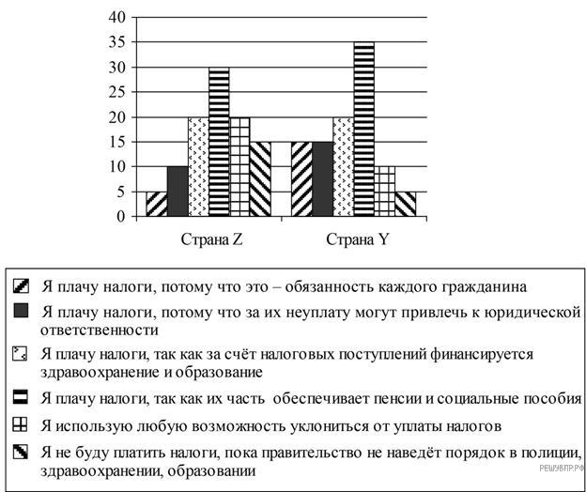

Учёные опросили 25-летних и 55-летних граждан страны Z. Им задавали вопрос: «Как Вы считаете, чья обязанность вести домашнее хозяйство?» Результаты опроса (в % от числа отвечавших) представлены в графическом виде. Сформулируйте ОДНО существенное РАЗЛИЧИЕ в позициях групп опрошенных. Выскажите ПРЕДПОЛОЖЕНИЕ О ТОМ, ЧЕМ ОБЪЯСНЯЕТСЯ ЭТО РАЗЛИЧИЕ.
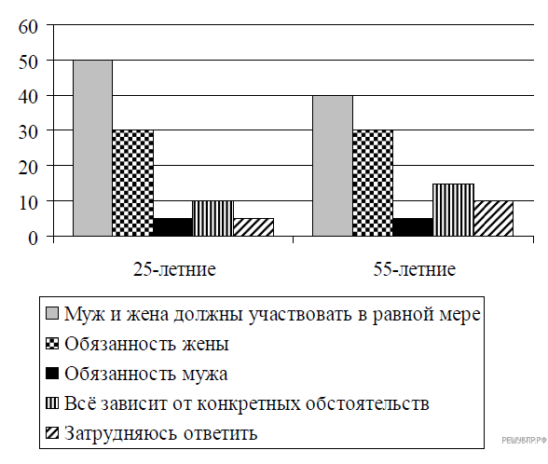
Пояснение.
Одно существенное различие и предположение:
— различие: граждане 55-летнего возраста в меньшей мере, чем граждане 25-летнего возраста, считают, что в ведении домашнего хозяйства муж и жена должны участвовать в равной мере;
— предположение: так как среди молодежи сильнее тенденции к равноправию между мужчиной и женщиной и молодые женщины в большей степени, чем пожилые стремятся построить карьеру, а не вести домашнее хозяйство.

ЗАДАНИЕ 4. УСТАНОВЛЕНИЕ СООТВЕТСТВИЯ МЕЖДУ СУЩЕСТВЕННЫМИ ЧЕРТАМИ И ПРИЗНАКАМИ
УСТАНОВИТЕ СООТВЕТСТВИЕ между конкретными проявлениями и тенденциями образования, которые они иллюстрируют: к каждой позиции, данной в первом столбце, подберите соответствующую позицию из второго столбца.
ПРОЯВЛЕНИЕ | ТЕНДЕНЦИЯ  ОБРАЗОВАНИЯ
А) повышение юридической и экономической грамотности учащихся  Б) широкое использование медийных ресурсов на уроках  В) уделение особого внимания изучению истории и литературы  Г) организация кружковой и проектной деятельности учащихся  Д) ориентация на развитие творческих способностей учащихся | 1) компьютеризация  2) гуманизация  3) гуманитаризация
Запишите в таблицу выбранные цифры под соответствующими буквами.
А | Б | В | Г | Д
УСТАНОВИТЕ СООТВЕТСТВИЕ между характеристиками и видами экономических систем: к каждой позиции, данной в первом столбце, подберите соответствующую позицию из второго столбца.
ХАРАКТЕРИСТИКА | ТИП ЭКОНОМИЧЕСКОЙ СИСТЕМЫ
А) средства производства распределяются между отраслями на основании долговременных приоритетов, определяемых плановым органом  Б) перечень благ, технология производства и распределение базируются на обычаях данной страны  В) повышение качества товаров и услуг в условиях конкурентной борьбы  Г) значительная роль ручного труда во всех отраслях экономики  Д) правомочность предприятий в заключении сделок по своему усмотрению | 1) традиционная  2) командная  3) рыночная
Запишите в таблицу выбранные цифры под соответствующими буквами.
А | Б | В | Г | Д

ПРИЗНАКИ | ФОРМЫ (ОБЛАСТИ) КУЛЬТУРЫ
А) стремление к достоверности знаний об окружающем мире  Б) представление действительности в художественных образах  В) познание объективных закономерностей развития природы и социума  Г) вера в воздействие сверхъестественных сил на жизнь человека  Д) эстетическое освоение окружающего мира | 1) наука  2) религия  3) искусство
ЗАДАНИЕ 5. ВЫБОР И ЗАПИСЬ НЕСКОЛЬКИХ ВЕРНЫХ ОТВЕТОВ ИЗ ПРЕДЛОЖЕННОГО ПЕРЕЧНЯ ОТВЕТОВ
Коммерческие банки предоставляют кредиты гражданам. Найдите в приведённом ниже списке ПРИМЕРЫ ФИНАНСОВО ГРАМОТНЫХ ДЕЙСТВИЙ ГРАЖДАН, которые пользуются данной банковской услугой, и запишите цифры, под которыми они указаны.
1) Александр оформил кредит, выплаты по которому фактически составили более половины его месячного дохода.
2) Борис для получения кредита выбрал банк, расположенный неподалёку от места его работы.
3) Валерий при оформлении договора о выдаче краткосрочного потребительского кредита на небольшую сумму отказался от страховки жизни и здоровья, предложенной менеджером банка.
4) Георгий узнал, что общие условия кредитования в нескольких банках примерно одинаковы, и выбрал банк с наименьшей кредитной ставкой.
5) Денис при оформлении кредита представил банку справку, в которой была завышена его ежемесячная заработная плата.

Найдите в приведённом ниже списке ДВА ПРИМЕРА ПРАВИЛЬНОГО ИСПОЛЬЗОВАНИЯ БАНКОМАТА и запишите цифры, под которыми они указаны.
1) Кирилл не забрал карту из банкомата после окончания работы с ним.
2) Ренат, не обратив внимания на информацию о взимании процента, воспользовался для снятия наличных денег банкоматом не того банка, которым выдана его карта.
3) Мирон оплатил через банкомат коммунальные услуги, воспользовавшись помощью консультанта банка.
4) Леонид следовал инструкциям голосового меню и снял наличные деньги.
5) Ираида, набирая ПИН-КОД в присутствии посторонних, произносила его вслух, чтобы не ошибиться.

Найдите в приведённом ниже списке ДВА ПРИМЕРА ДЕЙСТВИЙ, КОТОРЫЕ МОГУТ ЗАЩИТИТЬ СЕМЕЙНЫЕ СБЕРЕЖЕНИЯ ОТ ИНФЛЯЦИИ, и запишите цифры, под которыми они указаны.
1) Приобретение товаров повседневного пользования.
2) Размещение части доходов на депозитном счёте в банке под процент выше инфляции.
3) Оформление кредитных договоров на сиюминутные нужды.
4) Хранение денег дома.
5) Приобретение пая в паевом инвестиционном фонде с высокой доходностью на протяжении многих лет.

Найдите в приведённом ниже списке ДВА ОТЛИЧИТЕЛЬНЫХ ПРИЗНАКА ФИНАНСОВОЙ ПИРАМИДЫ, запишите цифры, под которыми они указаны.
1) Денежные средства участникам выплачиваются из денежных средств, внесённых другими вкладчиками.
2) От участников требуют привлечь в организацию своих друзей и знакомых.
3) Организация имеет лицензию Банка России.
4) На сайте есть подробная информация о проектах и инвестициях организации.
5) Договор написан понятно, чётко, ясно.
ЗАДАНИЕ 6. АНАЛИЗ СОЦИАЛЬНОЙ СИТУАЦИИ (ЦИТАТА)
Римскому философу Луцию Сенеке принадлежит следующее высказывание: «Некоторые неписаные законы твёрже всех писаных».
1. ДАЙТЕ СВОЁ ОБЪЯСНЕНИЕ смысла высказывания.
2. Как Вы думаете, ПОЧЕМУ НАЛИЧИЕ ЗАКОНОВ ВАЖНО ДЛЯ РАЗВИТИЯ ГОСУДАРСТВ и ОБЩЕСТВА?
Пояснение.
1. Моральные нормы, традиции и обычаи усваиваются членами общества и регулируют отношения между ними эффективнее, чем правовые нормы.
2. Законы регулируют и регламентируют важнейшие стороны общественной жизни, устанавливая границы дозволенного и меры юридической ответственности за их нарушение, что необходимо для порядка в государстве.

Немецкому философу И. Канту принадлежит следующее высказывание: «Мораль есть учение не о том, как мы должны сделать себя счастливыми, а о том, как мы должны стать достойными счастья».
1. ДАЙТЕ СВОЁ ОБЪЯСНЕНИЕ смысла высказывания.
2. Как Вы думаете, ПОЧЕМУ ЛЮДИ ДОЛЖНЫ СЛЕДОВАТЬ СЛОЖИВШИМСЯ МОРАЛЬНЫМ НОРМАМ ДЛЯ НОРМАЛЬНОГО РАЗВИТИЯ ОБЩЕСТВА?
Пояснение.
1. Следование нормам и ценностям морали предполагает самосовершенствование и самовоспитание человека, которое позволяет ему достичь уровня нравственности, необходимого для достижения состояния наибольшей внутренней удовлетворённости условиями своего бытия.
2. Мораль отражает представления общества о добре и зле, которые позволяют регулировать общественные отношения, действия и поступки людей. Следование этим представлениям позволяет обеспечить поступательное развитие общества.

Известному американскому экономисту и социологу Р. Хейлбронеру принадлежит следующее высказывание: «На рынке каждый может поступать, как вздумается. Но если кому-то вздумается делать то, чего рынок не одобряет, ценой экономической свободы будет экономический крах».
1. ДАЙТЕ СВОЁ ОБЪЯСНЕНИЕ смысла высказывания.
2. Как Вы думаете, ПОЧЕМУ РАЗВИТИЕ БИЗНЕСА ВАЖНО ДЛЯ ЭКОНОМИКИ СТРАНЫ И РАЗВИТИЯ ОБЩЕСТВА?
Пояснение.
1. Экономическая свобода даёт возможность предпринимателю действовать самостоятельно, на свой страх и риск, если его действия не будут соответствовать потребительским ожиданиям и интересам, его ждет банкротство.
2. Бизнес создаёт новые рабочие места, внедряет технологические новинки и, в конечном счёте, способствует повышению экономической мощи государства.
ЗАДАНИЕ 7. АНАЛИЗ ПРЕДСТАВЛЕННОЙ СИТУАЦИИ
14-летнему Ивану родители оформили дебетовую банковскую карту. Теперь они могут перечислять ему денежные средства безналичным способом.
- Укажите КАКИЕ ПРЕИМУЩЕСТВА ДАЁТ такая форма хранения и пользования денежными средствами Ивану.
- ДАЙТЕ ИВАНУ ОДИН ЛЮБОЙ СОВЕТ, ЧТО НЕОБХОДИМО УЧИТЫВАТЬ при использовании данной карты, ЧТОБЫ НЕ СТАТЬ ЖЕРТВОЙ МОШЕННИКОВ.
Пояснение.
1. Преимущества:
— возможность совершать покупки дистанционно;
— безопасное хранение денег, которые невозможно потерять;
— возможность пополнять баланс карты удаленно, например, когда родителей нет рядом и др.
2. Совет: ни в коем случае не сообщать номер своего банковского счёта/карты и PIN-код посторонним людям; не хранить PIN-код вместе с картой, а запомнить его, либо записать и хранить в надежном месте.

Екатерина Александровна получила SMS-сообщение от банка, клиентом которого она является, о переводе определённой суммы денег с её банковской карты на неизвестный ей счёт.

- КАКОЕ ДЕЙСТВИЕ СЛЕДУЕТ ПРЕДПРИНЯТЬ ЕКАТЕРИНЕ АЛЕКСАНДРОВНЕ в данном случае?
- ПОЯСНИТЕ СВОЙ ОТВЕТ.
Пояснение.
1) ответ на вопрос: Екатерина Александровне следует обратиться на «горячую линию» для клиентов банка и/или в службу безопасности банка для блокировки данной транзакции и карточки в целом;
2) пояснение: скорее всего Екатерина Александровна стала жертвой мошенников, передав информацию о своем банковском счёте/карте и PIN-код к нему третьим лицам, которые воспользовались ею в корыстных целях.

16−летний Кирилл Б. летом устроился работать курьером. Заработную плату он получал на дебетовую карту. Однажды, возвращаясь домой, он обнаружил пропажу карты.

- КАК СЛЕДУЕТ ПОСТУПИТЬ КИРИЛЛУ, чтобы ВОССТАНОВИТЬ ДОСТУП к денежным средствам?
- КАКИЕ ПРАВИЛА СЛЕДУЕТ СОБЛЮДАТЬ Кириллу ДЛЯ БЕЗОПАСНОГО ИСПОЛЬЗОВАНИЯ дебетовой карты?
Пояснение.
1. Кириллу необходимо обратиться на «горячую линию» в банк, потребовать заблокировать карту (или выполнить это самостоятельно через интернет−банкинг), после чего обратиться в отделение банка за перевыпуском карты.
2. Ни в коем случае не сообщать номер своего банковского счёта/карты и PIN-код третьим лицам; не хранить PIN-код вместе с картой.

ЗАДАНИЕ 8. АНАЛИЗ ПРЕДСТАВЛЕННОЙ СИТУАЦИИ (образование)

Герман посещает секцию бокса и учится В ЧЕТВЕРТОМ КЛАССЕ ОБЩЕОБРАЗОВАТЕЛЬНОЙ школы.
- К КАКОМУ УРОВНЮ ОБРАЗОВАНИЯ относится школа, в которой он обучается?

Пояснение.
1) обучение в детском саду/ яслях — дошкольное образование;
2) обучение в 1—4 классах — начальное общее образование;
3) обучение в 5—9 классах — основное общее образование;
4) обучение в 10—11 классах — среднее (полное) общее образование;
5) Университет, институт, академия:
— высшее профессиональное образование — бакалавриат (4 года); магистратура (2 года);
— высшее профессиональное образование — специалитет (всего 5 лет),
— высшее профессиональное образование — подготовка кадров высшей квалифика-ции (аспирантура и докторантура);
6) обучение в колледже, техникуме — среднее профессиональное образование; 7) посещение кружков, секций, музыкальных или художественных школ — дополнительное образование.

Так как Герман посещает 4 класс, следовательно, это начальное общее образование.

Отличник Михаил ЗАКОНЧИЛ 9 КЛАСС И УЧИТСЯ В 10 КЛАССЕ Чукотского многопрофильного лицея города Анадырь.
- К какому уровню образования относится организация, в которой он обучается в данный момент?

ЗАКОНЧИВШИЙ 9 КЛАССОВ общеобразовательной школы города Махачкала Эльшан УЧИТСЯ В ПЕДАГОГИЧЕСКОМ КОЛЛЕДЖЕ и собирается стать учителем физической культуры.
- К какому уровню образования относится организация, в которой он обучается?

Чемпион России по шахматам среди юниоров Ростислав УЧИТСЯ В 8 КЛАССЕ ОБЩЕОБРАЗОВАТЕЛЬНОЙ школы.
- К какому уровню образования относится организация, в которой он обучается?

Матвей увлекается альпинизмом и игрой на скрипке. Он стал призёром заключительного этапа Всероссийской олимпиады школьников по обществознанию и ПОСТУПИЛ вне конкурса на ЮРИДИЧЕСКИЙ ФАКУЛЬТЕТ СПБГУ (Санкт-Петербургский государственный университет), где обучается в данный момент.
- К какому уровню образования относится организация, в которой он обучается в данный момент времени?

Даниил имеет талан к рисованию, он ПОСЕЩАЕТ ХУДОЖЕСТВЕННУЮ ШКОЛУ ИМ. РЕПИНА в своём родном городе.
- К какому уровню образования относится организация, в которой он обучается?

ЗАДАНИЕ 9. АНАЛИЗ ВИЗУАЛЬНОГО ИЗОБРАЖЕНИЯ СОЦИАЛЬНЫХ ОБЪЕКТОВ, СИТУАЦИЙ

Рассмотрите три фотографии.
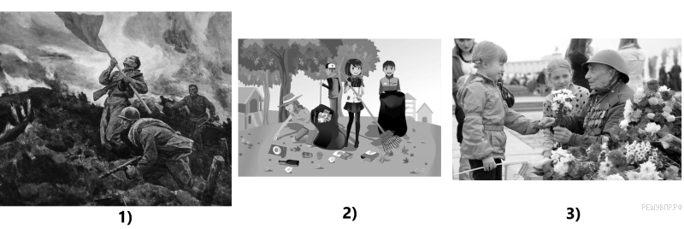
- Какое КАЧЕСТВО ЛИЧНОСТИ объединяет людей, изображённых на фотографиях?
- Объясните:
а) КАКИЕ СРЕДСТВА КАЖДЫЙ ИЗ НИХ ВЫБИРАЕТ для проявления данного качества?
б) КАКОЕ ЗНАЧЕНИЕ для общества имеет воспитание данного качества?

Пояснение.
1. Патриотизм / любовь к родине / любовь к своему народу.
2. Объяснение:
а) защита Отечества / уборка мусора, волонтёрство / проявление уважения к старшим, участие в важных и памятных датах, праздниках;
б) воспитание патриотизма способствует формированию ответственности людей за свою страну, стремление способствовать её развитию, защищать от врагов.

Рассмотрите три фотографии.
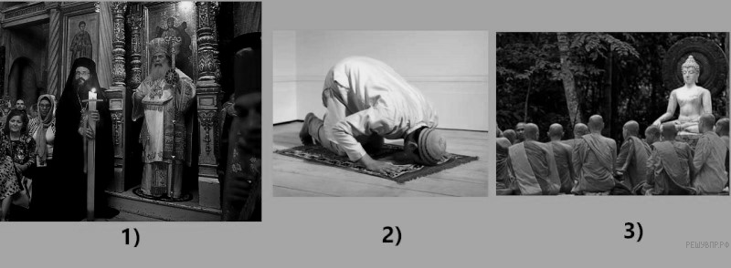

- Какая ДЕЯТЕЛЬНОСТЬ объединяет людей, изображённых на фотографиях?
- Объясните:
а) КАКИЕ НАПРАВЛЕНИЯ данной деятельности представлены на изображениях?
б) КАКОЕ ЗНАЧЕНИЕ для человека имеют данного рода занятия?
Пояснение.
1. Религиозная / поклонение высшим силам / вера в высшие силы, Бога.
2. Объяснение:
а) христианство, ислам, буддизм;
б) религия позволяет человеку обрести душевное равновесие / религия определяет мировоззрение человека, его систему ценностей.
Рассмотрите три фотографии.
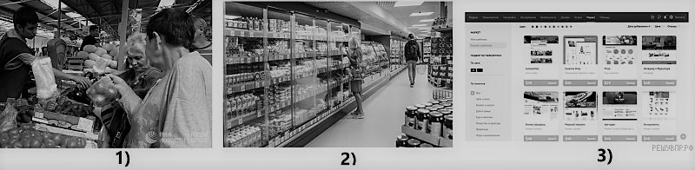

- Какая ДЕЯТЕЛЬНОСТЬ объединяет людей, изображённых на фотографиях?
- Объясните:
а) КАКИЕ ВИДЫ ДАННОЙ ДЕЯТЕЛЬНОСТИ представлены в каждом случае?
б) КАКОЕ ЗНАЧЕНИЕ ДЛЯ ОБЩЕСТВА имеют данного рода занятия?
Пояснение.
1. Торговля / купля-продажа товаров.
2. Объяснение:
а) торговля на рынке; торговля в супермаркете / сетевом магазине/ магазине, онлайн торговля;
б) торговля обеспечивает потребителям доступ к товарам и услугам, которые необходимы для удовлетворения нужд и потребностей.

ЗАДАНИЕ 10. УМЕНИЕ ОСОЗНАННО И ПРОИЗВОЛЬНО СТРОИТЬ РЕЧЕВОЕ ВЫСКАЗЫВАНИЕ С ИСПОЛЬЗОВАНИЕМ ШЕСТИ ПРЕДЛОЖЕННЫХ ПОНЯТИЙ

Привлекая обществоведческие знания, СОСТАВЬТЕ КРАТКОЕ (НЕ БОЛЕЕ 5 ПРЕДЛОЖЕНИЙ) СООБЩЕНИЕ ОБ ЭКОНОМИКЕ, используя все приведённые ниже понятия.
Налог, платёж, бюджет, налоговое законодательство.
Пояснение.
Налог — обязательный платёж, взимаемый с организаций и физических лиц в целях финансового обеспечения деятельности государства и муниципальных образований. Налоги следует отличать от сборов, взимание которых является условием совершения в отношении их плательщиков определённых действий. По уровню бюджета, куда поступают налоги, выделяют федеральные, региональные, местные налоги. Взимание налогов регулируется налоговым законодательством, например, Налоговым кодексом РФ.

Привлекая обществоведческие знания, СОСТАВЬТЕ КРАТКОЕ (НЕ БОЛЕЕ 5 ПРЕДЛОЖЕНИЙ) СООБЩЕНИЕ ОБ ОБРАЗОВАНИИ, используя все приведённые ниже понятия.
Образование, культура, общество, школа.
Пояснение.
Образование — процесс воспитания и обучения, а также совокупность приобретаемых знаний и умений, навыков, ценностных установок. Образование позволило образоваться такому явлению как культура. Культура — это опыт общества в целом. Образование целенаправленно осуществляется обществом через учебные заведения: детские сады, школы, колледжи, университеты и другие заведения.

